**2016年全国普通高等学校招生统一考试**

**上海化学试卷**

**考生注意：**

1．本试卷满分l50分，考试时问120分钟·

2．本考试设试卷和答题纸两部分，试卷包括试题与答题要求；所有答题必须涂(选择

题)或写(非选择题)在答题纸上；做在试卷上一律不得分。

3．答题前，考生务必在答题纸上用钢笔或圆珠笔清楚填写姓名、准考证号，并将核对后的条形码贴在指定位置上。

4．答题纸与试卷在试题编号上是一一对应的，答题时应特别注意，不能错位。

**一、选择题（本题共10分，每小题2分，每题只有一个正确选项）**

1．轴烯是一类独特的星形环烃。三元轴烯（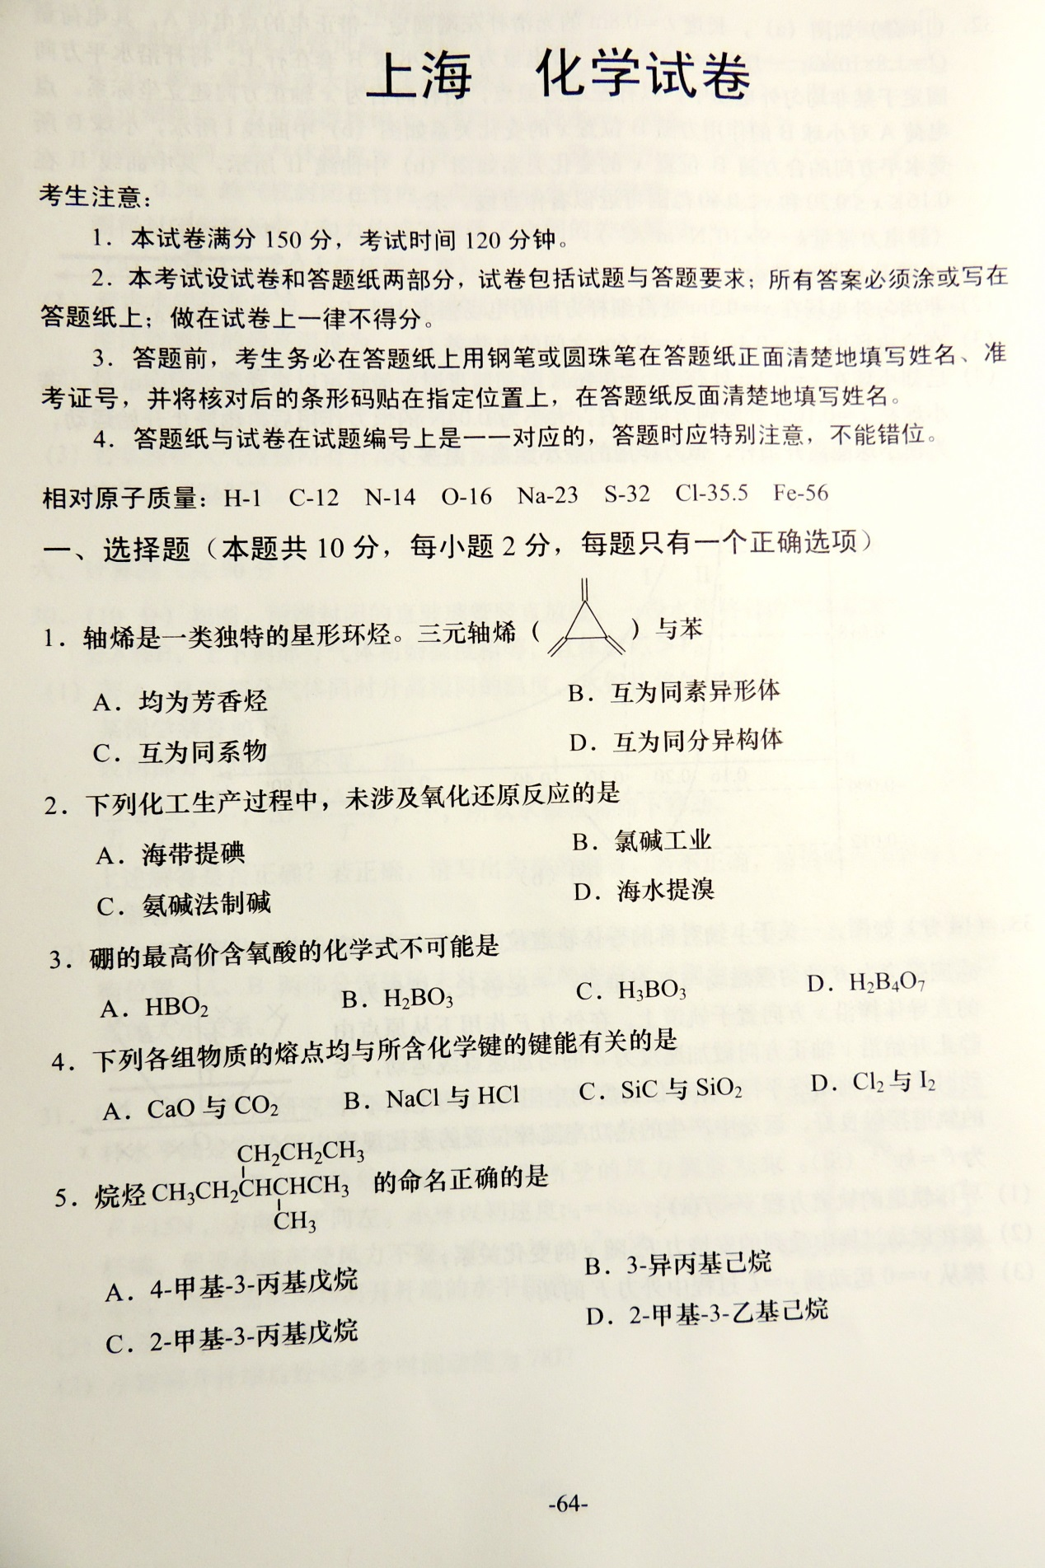）与苯

A．均为芳香烃 B．互为同素异形体

C．互为同系物 D．互为同分异构体

2．下列化工生产过程中，未涉及氧化还原反应的是

A．海带提碘 B．氯碱工业

C．氨碱法制碱 D．海水提溴

3．硼的最高价含氧酸的化学式不可能是

A．HBO2 B．H2BO3 C．H3BO3 D．H2B4O7

4．下列各组物质的熔点均与所含化学键的键能有关的是

A．CaO与CO2 B．NaCl与HCl C．SiC与SiO2 D．Cl2与I2

5．烷烃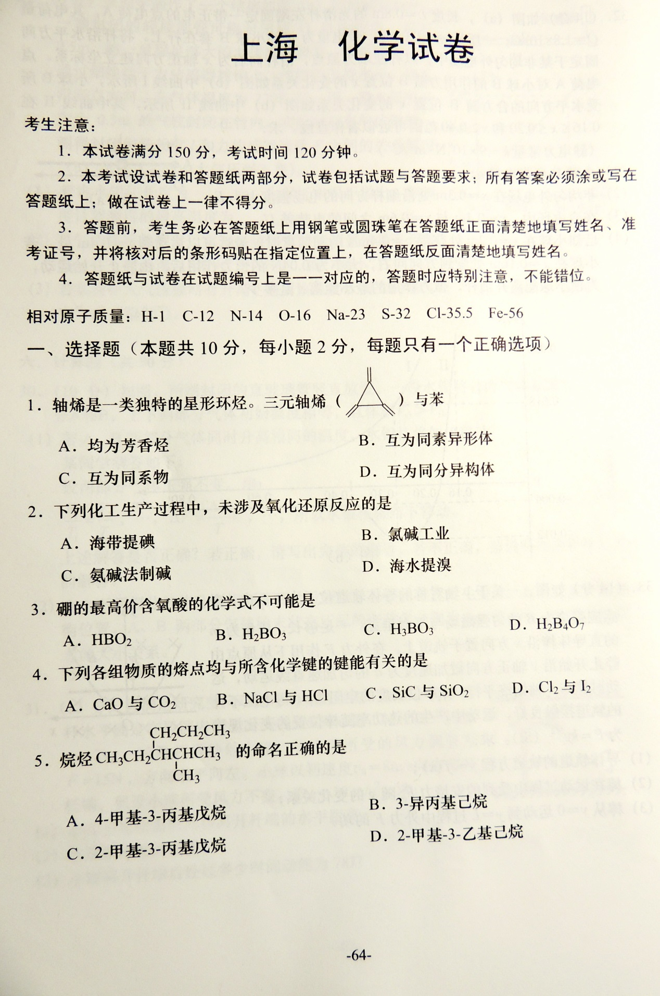的命名正确的是

A．4-甲基-3-丙基戊烷 B．3-异丙基己烷

C．2-甲基-3-丙基戊烷 D．2-甲基-3-乙基己烷

**二、选择题（本题共36分，每小题3分，每题只有一个正确选项）**

6．能证明乙酸是弱酸的实验事实是

A．CH3COOH溶液与Zn反应放出H2

B．0.1 mol/L CH3COONa溶液的pH大于7

C．CH3COOH溶液与NaCO3反应生成CO2

D．0.1 mol/L CH3COOH溶液可使紫色石蕊变红

7．已知W、X、Y、Z为短周期元素，原子序数依次增大。W、Z同主族，X、Y、Z同周期，其中只有X为金属元素。下列说法一定正确的是

A．原子半径：X＞Y＞Z＞W

B．W的含氧酸的酸性比Z的含氧酸的酸性强

C．W的气态氢化物的稳定性小于Y的气态氢化物的稳定性

D．若W与X原子序数差为5，则形成化合物的化学式为X3W2

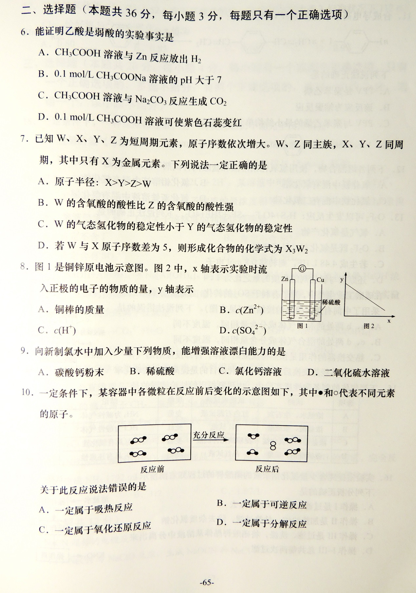8．图1是铜锌原电池示意图。图2中，x轴表示实验时流入正极的电子的物质的量，y轴表示

A．铜棒的质量 B．c(Zn2+)

C．c(H+) D．c(SO42-)

9．向新制氯水中加入少量下列物质，能增强溶液漂白能力的是

A．碳酸钙粉末 B．稀硫酸 C．氯化钙溶液 D．二氧化硫水溶液

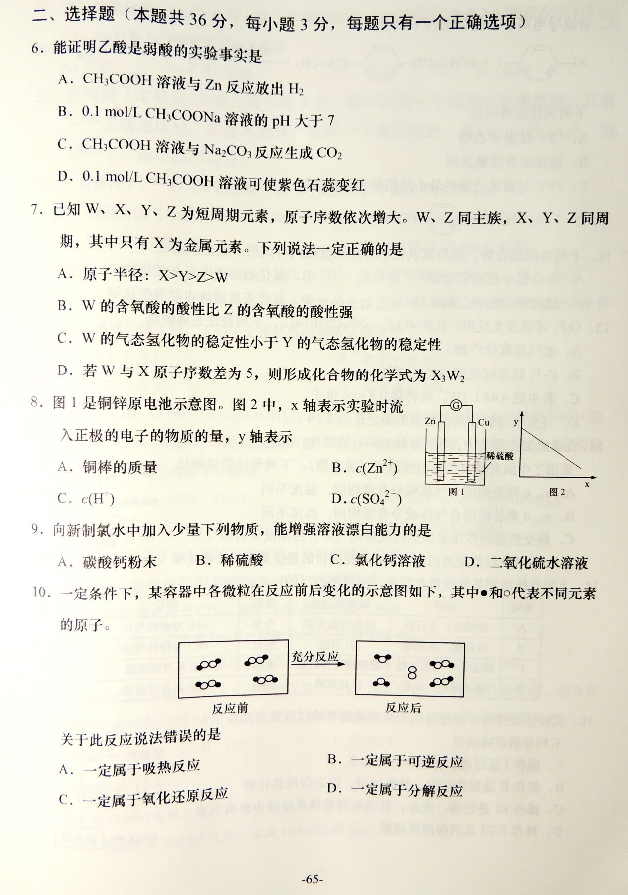

10．一定条件下，某容器中各微粒在反应前后变化的示意图如下，其中和代表不同元素的原子。

关于此反应说法错误的是

A．一定属于吸热反应 B．一定属于可逆反应

C．一定属于氧化还原反应 D．一定属于分解反应

11．合成导电高分子化合物PPV的反应为：

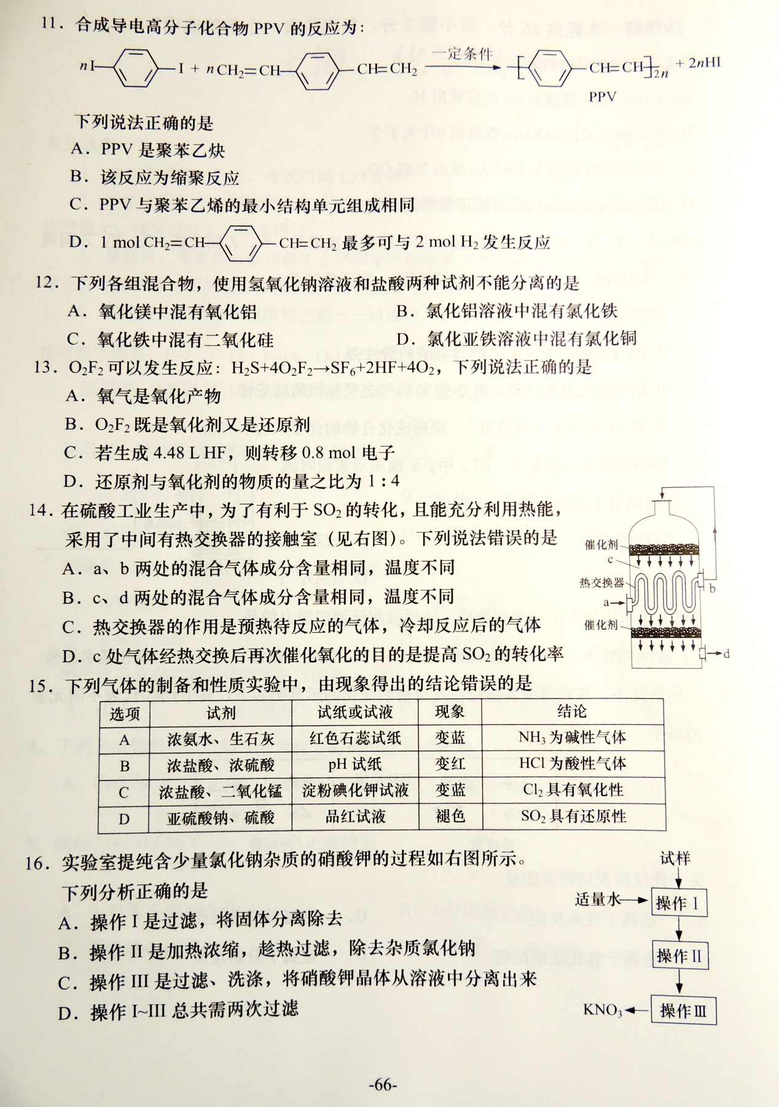

下列说法正确的是

A．PPV是聚苯乙炔

B．该反应为缩聚反应

C．PPV与聚苯乙烯的最小结构单元组成相同

D．1 mol 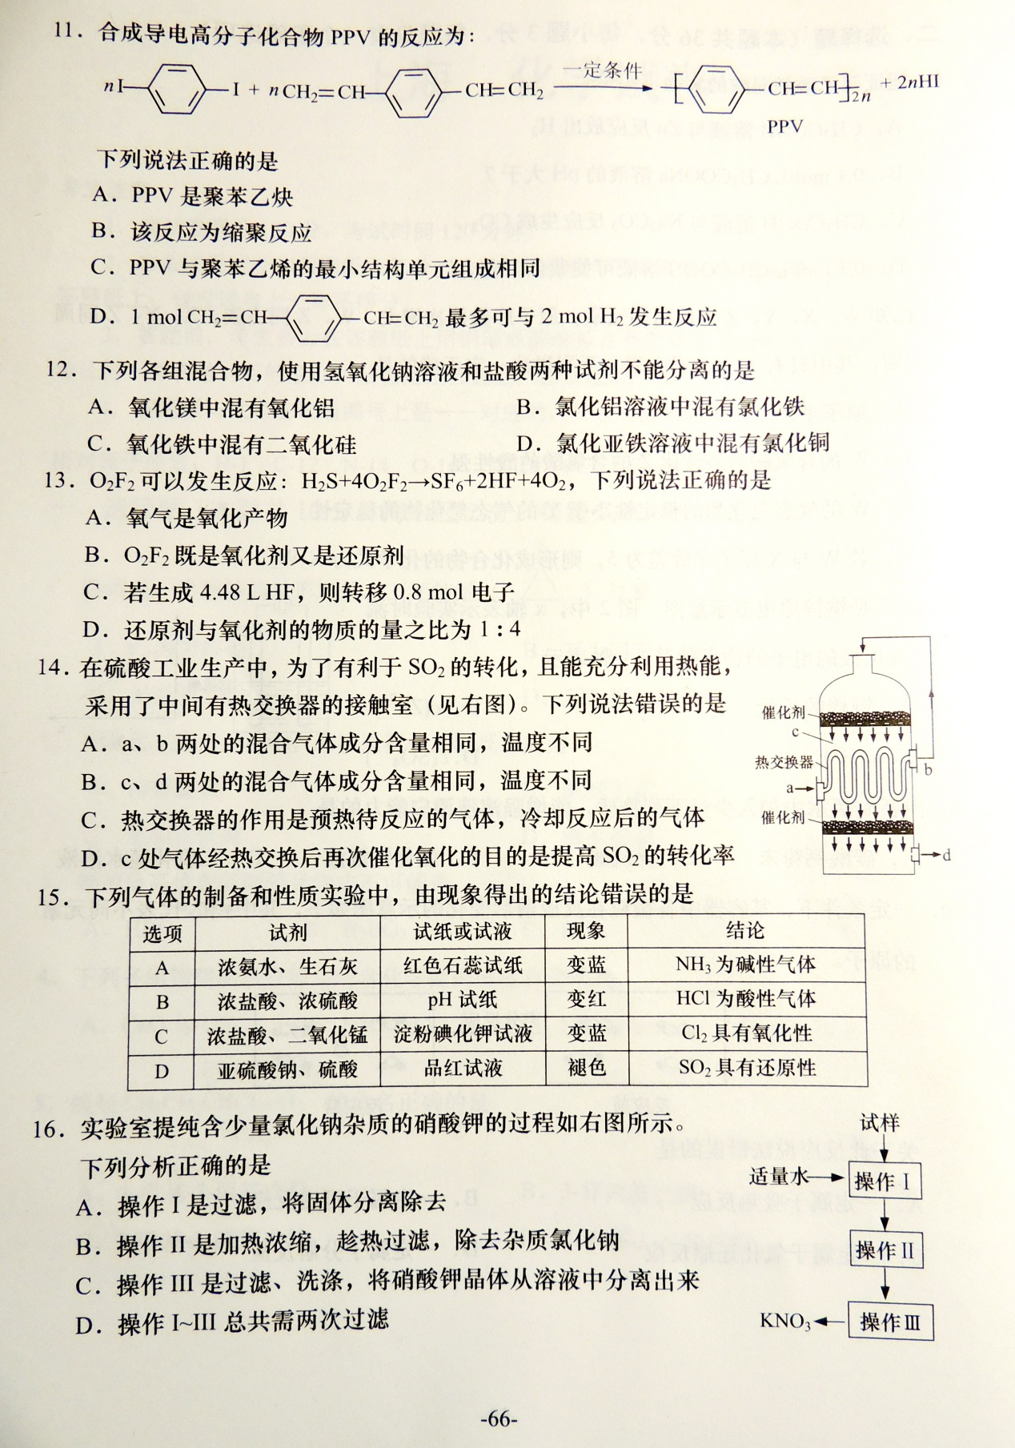最多可与2 mol H2发生反应

12．下列各组混合物，使用氢氧化钠溶液和盐酸两种试剂不能分离的是

A．氧化镁中混有氧化铝 B．氯化铝溶液中混有氯化铁

C．氧化铁中混有二氧化硅 D．氯化亚铁溶液中混有氯化铜

13．O2F2可以发生反应：H2S+4O2F2→SF6+2HF+4O2，下列说法正确的是

A．氧气是氧化产物

B．O2F2既是氧化剂又是还原剂

C．若生成4.48 L HF，则转移0.8 mol电子

D．还原剂与氧化剂的物质的量之比为1：4

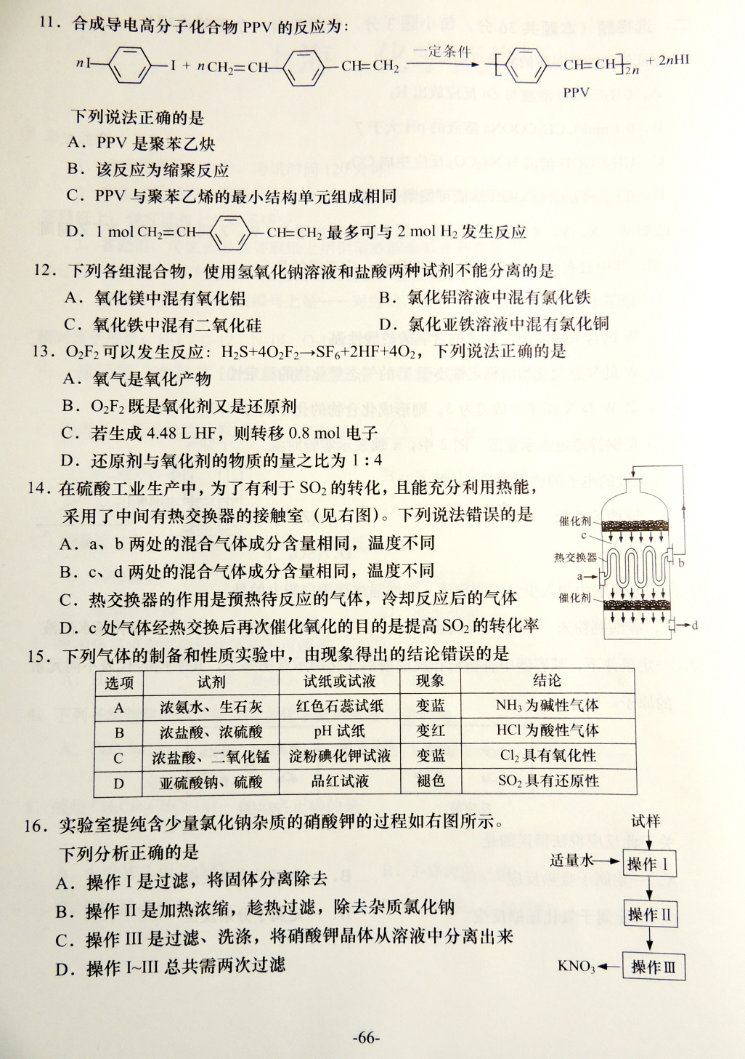14．在硫酸工业生产中，为了有利于SO2的转化，且能充分利用热能，采用了中间有热交换器的接触室（见下图）。下列说法错误的是

A．a、b两处的混合气体成分含量相同，温度不同

B．c、d两处的混合气体成分含量相同，温度不同

C．热交换器的作用是预热待反应的气体，冷却反应后的气体

D．c处气体经热交换后再次催化氧化的目的是提高SO2的转化率

15．下列气体的制备和性质实验中，由现象得出的结论错误的是

|  |  |  |  |  |
| --- | --- | --- | --- | --- |
| 选项 | 试剂 | 试纸或试液 | 现象 | 结论 |
| A | 浓氨水、生石灰 | 红色石蕊试纸 | 变蓝 | NH3为碱性气体 |
| B | 浓盐酸、浓硫酸 | pH试纸 | 变红 | HCl为酸性气体 |
| C | 浓盐酸、二氧化锰 | 淀粉碘化钾试液 | 变蓝 | Cl2具有氧化性 |
| D | 亚硫酸钠、硫酸 | 品红试液 | 褪色 | SO2具有还原性 |

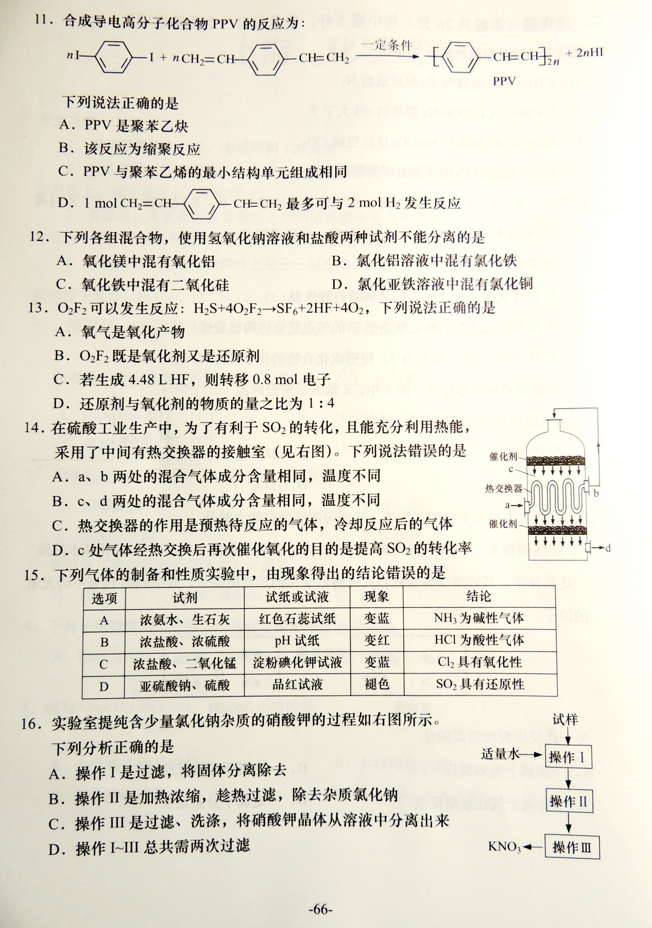16．实验室提纯含少量氯化钠杂质的硝酸钾的过程如下图所示。

下列分析正确的是

A．操作Ⅰ是过滤，将固体分离除去

B．操作Ⅱ是加热浓缩。趁热过滤，除去杂质氯化钠

C．操作Ⅲ是过滤、洗涤，将硝酸钾晶体从溶液中分离出来

D．操作Ⅰ~Ⅲ总共需两次过滤

17．某铁的氧化物（FexO）1.52g溶于足量盐酸中，向所得溶液中通入标准状况下112mlCl2，恰好将Fe2+完全氧化。x值为

A．0.80 B．0.85 C．0.90 D．0.93

**三、选择题（本题共20分，每小题4分，每小题有一个或两个正确选项。只有一个正确选项的，多选不给分；有两个正确选项的，选对一个给2分，选错一个，该小题不给分）**

18．一定条件下，一种反应物过量，另一种反应物仍不能完全反应的是

A．过量的氢气与氮气 B．过量的浓盐酸与二氧化锰

C．过量的铜与浓硫酸 D．过量的锌与18 mol/L硫酸

19．已知：SO32-+I2+H2O→SO42-+2I-+2H+。某溶液中可能含有Na+、NH4+、Fe2+、K+、I-、SO32- 、SO42-，且所有离子物质的量浓度相等。向该无色溶液中滴加少量溴水，溶液仍呈无色。下列关于该溶液的判断正确的是

A．肯定不含I- B．肯定不含SO42-

C．肯定含有SO32- D．肯定含有NH4+

20．已知NaOH+Al(OH)3→Na[Al(OH)4]。向集满CO2的铝制易拉罐中加入过量NaOH浓溶液，立即封闭罐口，易拉罐渐渐凹瘪；再过一段时间，罐壁又重新凸起。上述实验过程中没有发生的离子反应是

A．CO2+2OH−→CO32−+H2OB．Al2O3+2OH−+3 H2O→2 [Al(OH)4] −

C．2 Al+2OH−+6H2O→2 [Al(OH)4] −+3 H2↑ D．Al3++4 OH−→[Al(OH)4]−

21．类比推理是化学中常用的思维方法。下列推理正确的是

A．CO2是直线型分子，推测CS2也是直线型分子

B．SiH4的沸点高于CH4，推测H2Se的沸点高于H2S

C．Fe与Cl2反应生成FeCl3，推测Fe与I2反应生成FeI3

D．NaCl与浓H2SO4加热可制HCl，推测NaBr与浓H2SO4加热可制HBr

22．称取（NH4）2SO4和NH4HSO4混合物样品7.24 g，加入含0.1 mol NaOH的溶液，完全反应，生成NH3 1792 ml（标准状况），则（NH4）2SO4和NH4HSO4的物质的量比为

A．1:1 B．1:2 C．1.87:1 D．3.65:1

**四、 （本题共12分）**

NaCN超标的电镀废水可用两段氧化法处理：

（1）NaCN与NaClO反应，生成NaOCN和NaCl

（2）NaOCN与NaClO反应，生成Na2CO3、CO2、NaCl和N2

已知HCN（Ki=6.3×10-10）有剧毒；HCN、HOCN中N元素的化合价相同。

完成下列填空：

23．第一次氧化时，溶液的pH应调节为____________（选填“酸性”、“碱性”或“中性”）；原因是______________________。

24．写出第二次氧化时发生反应的离子方程式。_______________________________________

25．处理100 m3含NaCN 10.3 mg/L的废水，实际至少需NaClO___g（实际用量应为理论值的4倍），才能使NaCN含量低于0.5 mg/L，达到排放标准。

26．（CN）2与Cl2的化学性质相似。（CN）2与NaOH溶液反应生成_________、__________和H2O。

27．上述反应涉及到的元素中，氯原子核外电子能量最高的电子亚层是___________；H、C、N、O、Na的原子半径从小到大的顺序为_______。

28．HCN是直线型分子，HCN是___________分子（选填“极性”或“非极性”）。HClO的电子式为___________。

**五、（本题共12分）**

随着科学技术的发展和环保要求的不断提高，CO2的捕集利用技术成为研究的重点。

完成下列填空：

29.目前国际空间站处理CO2的一个重要方法是将CO2还原，所涉及的反应方程式为：

CO2（g）+4H2（g）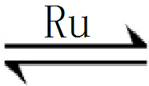CH4（g）+2H2O（g）

已知H2的体积分数随温度的升高而增加。

若温度从300℃升至400℃，重新达到平衡，判断下列表格中各物理量的变化。（选填“增大”、“减小”或“不变”）

|  |  |  |  |
| --- | --- | --- | --- |
| v正 | v逆 | 平衡常数K | 转化率α |
|  |  |  |  |

30．相同温度时，上述反应在不同起始浓度下分别达到平衡，各物质的平衡浓度如下表：

|  |  |  |  |  |
| --- | --- | --- | --- | --- |
|  | [CO2]/mol·L-1 | [H2]/mol·L-1 | [CH4]/mol·L-1 | [H2O]/mol·L-1 |
| 平衡Ⅰ | a | b | c | d |
| 平衡Ⅱ | m | n | x | y |

a、b、c、d与m、n、x、y之间的关系式为_________。

31．碳酸：H2CO3，Ki1=4.3×10-7，Ki2=5.6×10-11

草酸：H2C2O4，Ki1=5.9×10-2，Ki2=6.4×10-5

0.1 mol/L Na2CO3溶液的pH____________0.1 mol/L Na2C2O4溶液的pH。（选填“大于”“小于”或“等于”）

等浓度广东草酸溶液和碳酸溶液中，氢离子浓度较大的是___________。

若将等浓度的草酸溶液和碳酸溶液等体积混合，溶液中各种离子浓度大小的顺序正确的是_____。（选填编号）

A．[H+]>[HC2O4-]>[HCO3-]>[CO32-] b．[HCO3-]>[HC2O4-]>[C2O42-]>[CO32-]

c．[H+]>[HC2O4-]>[C2O42-]>[CO32-] d．[H2CO3] >[HCO3-]>[HC2O4-]>[CO32-]

32．人体血液中的碳酸和碳酸氢盐存在平衡：H++ HCO3-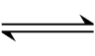 H2CO3，当有少量酸性或碱性物质进入血液中时，血液的pH变化不大，用平衡移动原理解释上述现象。

________________________________

**六、实验题（本题共12分）**

乙酸乙酯广泛用于药物、染料、香料等工业，中学化学实验常用a装置来制备。

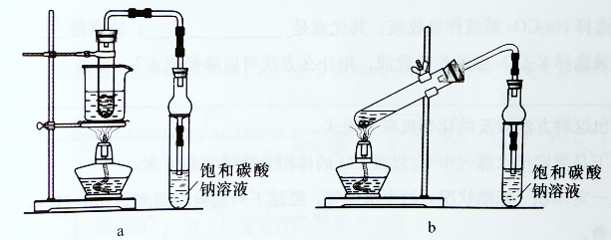

完成下列填空：

33．实验时，通常加入过量的乙醇，原因是______________。加入数滴浓硫酸即能起催化作用，但实际用量多于此量，原因是_______________；浓硫酸用量又不能过多，原因是____________。

34．饱和Na2CO3溶液的作用是_______________。

35．反应结束后，将试管中收集到的产品倒入分液漏斗中，_________、________，然后分液。

36．若用b装置制备乙酸乙酯，其缺点有__________、__________。由b装置制得的乙酸乙酯产品经饱和碳酸钠溶液和饱和食盐水洗涤后，还可能含有的有机杂质是________，分离乙酸乙酯与该杂质的方法是_______________。

**七、（本题共12分）**

半水煤气是工业合成氨的原料气，其主要成分是H2、CO、CO2、N2和H2O（g）。半水煤气经过下列步骤转化为合成氨的原料。

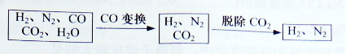

完成下列填空：

37．半水煤气含有少量硫化氢。将半水煤气样品通入____溶液中（填写试剂名称），出现_______，可以证明有硫化氢存在。

38．半水煤气在铜催化下实现CO变换：CO+H2O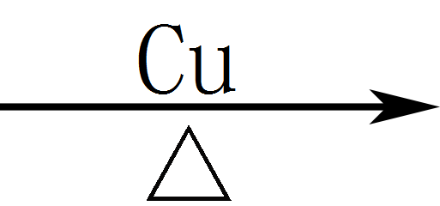CO2+H2

若半水煤气中V(H2):V(CO):V(N2)=38：28：22，经CO变换后的气体中：V(H2):V(N2)=____________。

39．碱液吸收法是脱除二氧化碳的方法之一。已知：

|  |  |  |
| --- | --- | --- |
|  | Na2CO3 | K2CO3 |
| 20℃碱液最高浓度（mol/L） | 2.0 | 8.0 |
| 碱的价格（元/kg） | 1.25 | 9.80 |

若选择Na2CO3碱液作吸收液，其优点是__________；缺点是____________。如果选择K2CO3碱液作吸收液，用什么方法可以降低成本？

___________________________________________

写出这种方法涉及的化学反应方程式。_______________________

40．以下是测定半水煤气中H2以及CO的体积分数的实验方案。

取一定体积（标准状况）的半水煤气，经过下列实验步骤测定其中H2以及CO的体积分数。

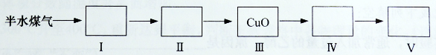

（1）选用合适的无机试剂分别填入Ⅰ、Ⅰ、Ⅳ、Ⅴ方框中。

（2）该实验方案中，步骤________（选填“Ⅳ”或“Ⅴ”）可以确定半水煤气中H2的体积分数。

**八、（本题共9分）**

异戊二烯是重要的有机化工原料，其结构简式为CH2=C(CH3)CH=CH2。

完成下列填空：

41．化合物X与异戊二烯具有相同的分子式，与Br/CCl4反应后得到3-甲基-1,1,2,2-四溴丁烷。X的结构简式为_______________。

42．异戊二烯的一种制备方法如下图所示：

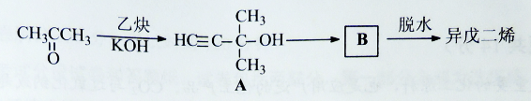

A能发生的反应有___________。（填反应类型）

B的结构简式为______________。

43．设计一条由异戊二烯制得有机合成中间体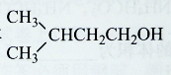的合成路线。

（合成路线常用的表示方式为：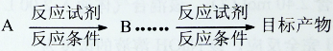）

**九、（本题共13分）**

M是聚合物胶黏剂、涂料等的单体，其一条合成路线如下（部分试剂及反应条件省略）：

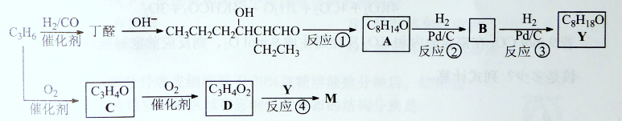

完成下列填空：

44．反应①的反应类型是____________。反应④的反应条件是_____________。

45．除催化氧化法外，由A得到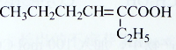所需试剂为___________。

46．已知B能发生银镜反应。由反应②、反应③说明：在该条件下，_______________。

47．写出结构简式，C________________  D________________

48．D与1-丁醇反应的产物与氯乙烯共聚可提高聚合物性能，写出该共聚物的结构简式。_____________

49．写出一种满足下列条件的丁醛的同分异构体的结构简式。____________

①不含羰基 ②含有3种不同化学环境的氢原子

已知：双键碳上连有羟基的结构不稳定。

**十、（本题共14分）**

CO2是重要的化工原料，也是应用广发的化工产品。CO2与过氧化钠或超氧化钾反应可产生氧气。

完成下列计算：

50．CO2通入氨水生成NH4HCO3，NH4HCO3很容易分解。2.00 mol NH4HCO3完全分解，分解产物经干燥后的体积为_________L(标准状况)。

51． 某H2中含有2.40 molCO2，该混合气体通入2.00 L NaOH溶液中，CO2被完全吸收。如果NaOH完全反应，该NaOH溶液的浓度为_______。

52．CO2和KO2有下列反应：

4KO2+2CO2→2K2CO3+3O2

4KO2+4CO2+2H2O→4KHCO3+3O2

若9 mol CO2在密封舱内和KO2反应后生成9 mol O2，则反应前密封舱内H2O的量应该是多少？列式计算。

53．甲烷和水蒸气反应的产物是合成甲醇的原料：CH4+H2O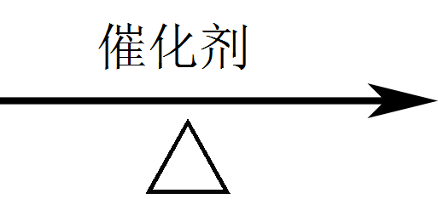CO+3H2

已知：CO+2H2CH3OH CO2+3H2CH3OH+H2O

300 mol CH4完全反应后的产物中，加入100 mol CO2后合成甲醇。若获得甲醇350 mol，残留氢气120 mol，计算CO2的转化率。

**2016年全国普通高等学校招生统一考试**

**上海化学试卷解析**

1．轴烯是一类独特的星形环烃。三元轴烯（）与苯

A．均为芳香烃 B．互为同素异形体

C．互为同系物 D．互为同分异构体

【答案】D

【解析】

试题分析：轴烯与苯分子式都是C6H6，二者分子式相同，结构不同，互为同分异构体，故选项D正确。

考点：考查同系物、同素异形体、同分异构体概念。

2．下列化工生产过程中，未涉及氧化还原反应的是

A．海带提碘 B．氯碱工业

C．氨碱法制碱 D．海水提溴

【答案】C

【解析】

试题分析：A．海带提碘是由KI变为I2，有元素化合价的变化，属于氧化还原反应，错误；B．氯碱工业是由NaCl的水溶液在通电时反应产生NaOH、Cl2、H2，有元素化合价的变化，属于氧化还原反应，错误；C．氨碱法制取碱的过程中没有元素化合价的变化，是非氧化还原反应，正确；D．海水提溴是由溴元素的化合物变为溴元素的单质，有元素化合价的变化，属于氧化还原反应，错误。故选项C正确。

考点：考查氧化还原反应概念。

3．硼的最高价含氧酸的化学式不可能是

A．HBO2 B．H2BO3 C．H3BO3 D．H2B4O7

【答案】B

【解析】

试题分析：B原子最外层电子数是3个，所以其最高化合价是+3价，然后根据化合物中正负化合价的代数和等于0可知不可能是H2BO3，故选项B符合题意。

考点：考查元素化合价判断及化学式书写。

4．下列各组物质的熔点均与所含化学键的键能有关的是

A．CaO与CO2 B．NaCl与HCl C．SiC与SiO2 D．Cl2与I2

【答案】C

考点：考查物质熔沸点高低比较方法。

5．烷烃的命名正确的是

A．4-甲基-3-丙基戊烷 B．3-异丙基己烷

C．2-甲基-3-丙基戊烷 D．2-甲基-3-乙基己烷

【答案】D

【解析】

试题分析：选择分子中含有碳原子数最多的碳链为主链，并从离支链较近的一端给主链的碳原子编号，该物质的名称是2-甲基-3-乙基己烷，故选项D正确。

考点：考查烷烃的命名方法。

二、选择题（本题共36分，每小题3分，每题只有一个正确选项）

6．能证明乙酸是弱酸的实验事实是

A．CH3COOH溶液与Zn反应放出H2

B．0.1 mol/L CH3COONa溶液的pH大于7

C．CH3COOH溶液与NaCO3反应生成CO2

D．0.1 mol/L CH3COOH溶液可使紫色石蕊变红

【答案】B

【解析】

试题分析：A．只能证明乙酸具有酸性，不能证明其酸性强弱，错误；B．该盐水溶液显碱性，由于NaOH是强碱，故可以证明乙酸是弱酸，正确；C．可以证明乙酸的酸性比碳酸强，但是不能证明其酸性强弱，错误；D．可以证明乙酸具有酸性，但是不能证明其酸性强弱，错误。

考点：考查酸性强弱比较的实验方法。

7．已知W、X、Y、Z为短周期元素，原子序数依次增大。W、Z同主族，X、Y、Z同周期，其中只有X为金属元素。下列说法一定正确的是

A．原子半径：X＞Y＞Z＞W

B．W的含氧酸的酸性比Z的含氧酸的酸性强

C．W的气态氢化物的稳定性小于Y的气态氢化物的稳定性

D．若W与X原子序数差为5，则形成化合物的化学式为X3W2

【答案】A

【解析】

试题分析：由于原子序数按W、X、Y、Z依次增大，W与Z是同一主族的元素，而X、Y、Z是同一周期的元素，且只有X是金属元素，则这四种元素分别是N、Al、Si、P。A．同一周期的元素原子序数越大，原子半径越小；同一主族的元素，原子核外电子层数越多，原子半径越大。所以原子半径：X>Y>Z>W，正确；B．W的含氧酸可能是HNO2、HNO3，Z的含氧酸是H3PO4，酸性HNO2< H3PO4，错误；C．元素的非金属性W>Y，所以气态氢化物的稳定性W>Y，错误；D．若W、X原子序数相差5，则二者形成的化合物的化学式是XW，错误。

考点：考查元素周期表和元素周期律综合应用、原子半径比较方法。

8．图1是铜锌原电池示意图。图2中，x轴表示实验时流入正极的电子的物质的量，y轴表示



A．铜棒的质量 B．c(Zn2+)

C．c(H+) D．c(SO42-)

【答案】C

【解析】

试题分析：该装置构成原电池，Zn是负极，Cu是正极。A．在正极Cu上溶液中的H+获得电子变为氢气，Cu棒的质量不变，错误；B．由于Zn是负极，不断发生反应Zn-2e-=Zn2+，所以溶液中c(Zn2+)增大，错误；C．由于反应不断消耗H+，所以溶液的c(H)逐渐降低，正确；D．SO42-不参加反应，其浓度不变，错误。

考点：考查原电池基本原理和溶液中离子浓度变化。

9．向新制氯水中加入少量下列物质，能增强溶液漂白能力的是

A．碳酸钙粉末 B．稀硫酸 C．氯化钙溶液 D．二氧化硫水溶液

【答案】A

考点：考查氯水的性质。

10．一定条件下，某容器中各微粒在反应前后变化的示意图如下，其中和代表不同元素的原子。



关于此反应说法错误的是

A．一定属于吸热反应 B．一定属于可逆反应

C．一定属于氧化还原反应 D．一定属于分解反应

【答案】A

【解析】

试题分析：根据图示可知该反应反应物是一种，生成物是两种。A．该物质属于分解反应，一般的分解反应是吸热反应，但也有的分解反应如2H2O2=2H2O+O2↑的反应是放热反应，错误；B．根据图示可知有一部分反应物未参加反应，属于该反应是可逆反应，正确；C．该反应中有元素化合价的变化，属于氧化还原反应，正确；D．反应物是一种，生成物是两种，因此属于分解反应，正确。

考点：考查常见化学反应类型的判断。

11．合成导电高分子化合物PPV的反应为：



下列说法正确的是

A．PPV是聚苯乙炔 B．该反应为缩聚反应

C．PPV与聚苯乙烯的最小结构单元组成相同

D．1 mol 最多可与2 mol H2发生反应

【答案】B

【解析】

试题分析：A．根据物质的分子结构可知该物质不是聚苯乙炔，错误；B．该反应除产生高分子化合物外，还有小分子生成，属于缩聚反应，正确；C．PPV与聚苯乙烯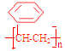的重复单元不相同，错误；D．该物质一个分子中含有2个碳碳双键和苯环都可以与氢气发生加成反应，属于1mol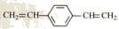最多可以与5mol氢气发生加成反应，错误。

考点：考查有机物的结构与性质的关系、加聚反应和缩聚反应的判断。

12．下列各组混合物，使用氢氧化钠溶液和盐酸两种试剂不能分离的是

A．氧化镁中混有氧化铝 B．氯化铝溶液中混有氯化铁

C．氧化铁中混有二氧化硅 D．氯化亚铁溶液中混有氯化铜

【答案】D

【解析】

试题分析：A．MgO是碱性氧化物与NaOH不能反应，而Al2O3是两性氧化物，可以与NaOH发生反应产生NaAlO2，过滤后洗涤，就得到纯净的MgO，错误；B．向溶液中加入过量的NaOH溶液，氯化铁变为Fe(OH)3沉淀，氯化铝变为NaAlO2，过滤，然后向溶液中加入适量的盐酸，当沉淀达到最大值中，过滤，得到Al(OH)3，再分别向两种物质的沉淀中加入适量的盐酸溶解，就得到氯化铝溶液，除去了杂质，错误；C．二氧化硅是酸性氧化物，可以与NaOH发生反应，而氧化铁与NaOH不能发生反应。加入过量的NaOH，然后过滤洗涤，就得到纯净的氧化铁，错误；D．二者都可以与NaOH发生反应，当再向得到的沉淀中加入盐酸时，二者都溶解，不能分离、提纯二者，正确。

考点：考查常见物质的性质和分离方法。

13．O2F2可以发生反应：H2S+4O2F2→SF6+2HF+4O2，下列说法正确的是

A．氧气是氧化产物

B．O2F2既是氧化剂又是还原剂

C．若生成4.48 L HF，则转移0.8 mol电子

D．还原剂与氧化剂的物质的量之比为1：4

【答案】D

考点：考查氧化还原反应的有关概念和简单计算。

14．在硫酸工业生产中，为了有利于SO2的转化，且能充分利用热能，采用了中间有热交换器的接触室（见下图）。下列说法错误的是



A．a、b两处的混合气体成分含量相同，温度不同

B．c、d两处的混合气体成分含量相同，温度不同

C．热交换器的作用是预热待反应的气体，冷却反应后的气体

D．c处气体经热交换后再次催化氧化的目的是提高SO2的转化率

【答案】B

【解析】

试题分析：A．根据装置图可知，从a进入的气体是含有SO2、O2、N2等的冷气，经过热交换器后从b处出来的是热的气体，成分与a处相同，正确；B．在c处出来的气体SO2、O2在催化剂表面发生反应产生的含有SO3及未反应的SO2、O2等气体，该反应是放热反应，当经过热交换器后被冷的气体降温，SO3变为液态，故二者含有的气体的成分不相同，错误；C．热交换器的作用是预热待反应的冷的气体，同时冷却反应产生的气体，为SO3的吸收创造条件，正确；D．处气体经过热交换器后再次被催化氧化，目的就是使未反应的SO2进一步反应产生SO3，从而可以提高SO2的转化率，正确。

考点：考查工业制硫酸中SO2催化氧化的设备及工作原理。

15．下列气体的制备和性质实验中，由现象得出的结论错误的是

|  |  |  |  |  |
| --- | --- | --- | --- | --- |
| 选项 | 试剂 | 试纸或试液 | 现象 | 结论 |
| A | 浓氨水、生石灰 | 红色石蕊试纸 | 变蓝 | NH3为碱性气体 |
| B | 浓盐酸、浓硫酸 | pH试纸 | 变红 | HCl为酸性气体 |
| C | 浓盐酸、二氧化锰 | 淀粉碘化钾试液 | 变蓝 | Cl2具有氧化性 |
| D | 亚硫酸钠、硫酸 | 品红试液 | 褪色 | SO2具有还原性 |

【答案】D

【解析】

试题分析：A．NH3制备可以采取浓氨水和生石灰制取，可用红色石蕊试纸检验，试纸变蓝则说明NH3为碱性气体，正确；B．利用浓硫酸的高沸点性，可以制取HCl气体，pH试纸变红，则说明气体为酸性气体，正确；C．浓盐酸和二氧化锰加热可以制取Cl2，Cl2可以用湿润的淀粉碘化钾试纸检验，试纸变蓝，说明KI转化为I2，则说明Cl2有强氧化性，正确；D．SO2使品红溶液褪色体现的是SO2的漂白性，错误。故选D。

考点：考查常见气体的制备和性质实验。

16．实验室提纯含少量氯化钠杂质的硝酸钾的过程如下图所示。

下列分析正确的是



A．操作Ⅰ是过滤，将固体分离除去

B．操作Ⅱ是加热浓缩。趁热过滤，除去杂质氯化钠[来源:学科网]

C．操作Ⅲ是过滤、洗涤，将硝酸钾晶体从溶液中分离出来

D．操作Ⅰ~Ⅲ总共需两次过滤

【答案】C

【解析】

试题分析：KNO3中混有NaCl应提纯KNO3，将它们都溶于水，并降温结晶。因为KNO3的溶解度随温度的升高而升高，NaCl的溶解度随温度的升高而基本无明显变变化。则有，操作Ⅰ是在烧杯中加水溶解，操作Ⅱ是蒸发浓缩，得到较高温度下的KNO3饱和溶液，操作Ⅲ为冷却结晶，利用溶解度差异使KNO3结晶析出，过滤，洗涤，干燥记得KNO3晶体。故选C。

考点：考查常见物质的分离、提纯的方法。

17．某铁的氧化物（FexO）1.52g溶于足量盐酸中，向所得溶液中通入标准状况下112mlCl2，恰好将Fe2+完全氧化。x值为[来源:学科网ZXXK]

A．0.80 B．0.85 C．0.90 D．0.93

【答案】A

【解析】

试题分析：根据电子守恒可知，FexO被氧化为Fe3+转移的电子数和Cl2转移的电子数相等。标准状况下112mL Cl2转移电子数为0.01mol。则有：×(3-)×x=0.01。故选A。

考点：考查化学反应方程式的有关计算。

三、选择题（本题共20分，每小题4分，每小题有一个或两个正确选项。只有一个正确选项的，多选不给分；有两个正确选项的，选对一个给2分，选错一个，该小题不给分）

18．一定条件下，一种反应物过量，另一种反应物仍不能完全反应的是

A．过量的氢气与氮气 B．过量的浓盐酸与二氧化锰

C．过量的铜与浓硫酸 D．过量的锌与18 mol/L硫酸

【答案】AC

考点：考查常见可逆反应的判断。

19．已知：SO32-+I2+H2O→SO42-+2I-+2H+。某溶液中可能含有Na+、NH4+、Fe2+、K+、I-、SO32- 、SO42-，且所有离子物质的量浓度相等。向该无色溶液中滴加少量溴水，溶液仍呈无色。下列关于该溶液的判断正确的是

A．肯定不含I- B．肯定不含SO42-

C．肯定含有SO32- D．肯定含有NH4+

【答案】BC

【解析】

试题分析：溶液本身无色，说明没有Fe2+。加入溴水仍然无色，说明溴水发生了反应，且产物无色，I－和SO32－均可与溴水反应使溴水褪色，此时反应后溶液无色，说明没有I2，则原溶液中一定有SO32－。由于SO32－的还原性比I－强，故I－是否存在无法判断。因所有离子浓度相等，则根据电荷守恒可判断SO42－肯定没有。故选BC。

考点：考查常见离子反应及离子能否共存的判断方法。

20．已知NaOH+Al(OH)3→Na[Al(OH)4]。向集满CO2的铝制易拉罐中加入过量NaOH浓溶液，立即封闭罐口，易拉罐渐渐凹瘪；再过一段时间，罐壁又重新凸起。上述实验过程中没有发生的离子反应是

A．CO2+2OH−→CO32−+H2OB．Al2O3+2OH−+3 H2O→2 [Al(OH)4] −

C．2 Al+2OH−+6H2O→2 [Al(OH)4] −+3 H2↑ D．Al3++4 OH−→[Al(OH)4]−

【答案】D

【解析】

试题分析：向集满CO2的铝罐中加入过量氢氧化钠，首先CO2与氢氧化钠反应，表现为铝罐变瘪，接着过量的氢氧化钠再与铝罐反应，因铝罐表面有氧化膜Al2O3，故可发生A、B、C的反应。故选D。

考点：考查铝及其化合物的性质。

21．类比推理是化学中常用的思维方法。下列推理正确的是

A．CO2是直线型分子，推测CS2也是直线型分子

B．SiH4的沸点高于CH4，推测H2Se的沸点高于H2S

C．Fe与Cl2反应生成FeCl3，推测Fe与I2反应生成FeI3

D．NaCl与浓H2SO4加热可制HCl，推测NaBr与浓H2SO4加热可制HBr

【答案】AB

【解析】

试题分析：A．O和S是同族元素，故形成的CO2和CS2都是直线形分子，正确；B．C和Si，Se和S都分别为同族元素，所形成的氢化物都为分子晶体，沸点取决于分子间作用力的大小，分子间作用力大小可以用相对分子质量来比较，正确；C．因I2的氧化性较弱，故与铁反应生成为FeI2，错误；D．浓硫酸氧化性很强，会将HBr氧化为Br2，错误。故选AB。

考点：考查推理方法在掌握化学知识中的合理运用。

22．称取（NH4）2SO4和NH4HSO4混合物样品7.24 g，加入含0.1 mol NaOH的溶液，完全反应，生成NH3 1792 ml（标准状况），则（NH4）2SO4和NH4HSO4的物质的量比为

A．1:1 B．1:2 C．1.87:1 D．3.65:1

【答案】C

考点：考查有关化学反应计算的技巧和方法。

四、（本题共12分）

NaCN超标的电镀废水可用两段氧化法处理：

（1）NaCN与NaClO反应，生成NaOCN和NaCl

（2）NaOCN与NaClO反应，生成Na2CO3、CO2、NaCl和N2

已知HCN（Ki=6.3×10-10）有剧毒；HCN、HOCN中N元素的化合价相同。

完成下列填空：

23．第一次氧化时，溶液的pH应调节为____________（选填“酸性”、“碱性”或“中性”）；原因是______________________。

24．写出第二次氧化时发生反应的离子方程式。

_______________________________________

25．处理100 m3含NaCN 10.3 mg/L的废水，实际至少需NaClO___g（实际用量应为理论值的4倍），才能使NaCN含量低于0.5 mg/L，达到排放标准。

26．（CN）2与Cl2的化学性质相似。（CN）2与NaOH溶液反应生成_________、__________和H2O。

27．上述反应涉及到的元素中，氯原子核外电子能量最高的电子亚层是___________；H、C、N、O、Na的原子半径从小到大的顺序为_______。

28．HCN是直线型分子，HCN是___________分子（选填“极性”或“非极性”）。HClO的电子式为___________。

【答案】23.碱性；防止生成HCN，造成人员中毒或污染空气。

24．2OCN－+3ClO－＝CO32－+CO2↑+3Cl－+N2↑ 25.14 900

26.NaOCN、NaCN 17.2p；H<O<N<C<Na 28.极性；

【解析】

试题分析：23．NaCN易于酸反应生成HCN，为防止生成HCN，造成人员中毒或污染空气，因此第一次氧化时，溶液的pH应调节为碱性。

24.反应中氯元素的化合价从+1价降低到－1价，得到2个电子。N元素化合价从－3价升高到0价，失去3个电子，则根据电子得失守恒可知还原剂和氧化剂的物质的量之比是2：3，反应的离子方程式为2OCN－+3ClO－＝CO32－+CO2↑+3Cl－+N2↑。

25.参加反应的NaCN是，反应中C由＋2价升高到＋4价，N元素化合价从－3价升高到0价，即1molNaCN失去5mol电子，1mol次氯酸钠得到2mol电子，所以处理100 m3含NaCN 10.3 mg/L的废水，实际至少需NaClO的质量为

考点：考查氧化还原反应方程式书写、计算、元素周期律等有关判断

五、（本题共12分）

随着科学技术的发展和环保要求的不断提高，CO2的捕集利用技术成为研究的重点。

完成下列填空：

29.目前国际空间站处理CO2的一个重要方法是将CO2还原，所涉及的反应方程式为：

CO2（g）+4H2（g）CH4（g）+2H2O（g）

已知H2的体积分数随温度的升高而增加。

若温度从300℃升至400℃，重新达到平衡，判断下列表格中各物理量的变化。（选填“增大”、“减小”或“不变”）

|  |  |  |  |
| --- | --- | --- | --- |
| v正 | v逆 | 平衡常数K | 转化率α |
|  |  |  |  |

30．相同温度时，上述反应在不同起始浓度下分别达到平衡，各物质的平衡浓度如下表：

|  |  |  |  |  |
| --- | --- | --- | --- | --- |
|  | [CO2]/mol·L-1 | [H2]/mol·L-1 | [CH4]/mol·L-1 | [H2O]/mol·L-1 |
| 平衡Ⅰ | a | b | c | d |
| 平衡Ⅱ | m | n | x | y |

a、b、c、d与m、n、x、y之间的关系式为_________。

31．碳酸：H2CO3，Ki1=4.3×10-7，Ki2=5.6×10-11

草酸：H2C2O4，Ki1=5.9×10-2，Ki2=6.4×10-5

0.1 mol/L Na2CO3溶液的pH____________0.1 mol/L Na2C2O4溶液的pH。（选填“大于”“小于”或“等于”）

等浓度广东草酸溶液和碳酸溶液中，氢离子浓度较大的是___________。

若将等浓度的草酸溶液和碳酸溶液等体积混合，溶液中各种离子浓度大小的顺序正确的是_____。（选填编号）

A．[H+]>[HC2O4-]>[HCO3-]>[CO32-] b．[HCO3-]>[HC2O4-]>[C2O42-]>[CO32-]

c．[H+]>[HC2O4-]>[C2O42-]>[CO32-] d．[H2CO3] >[HCO3-]>[HC2O4-]>[CO32-]

32．人体血液中的碳酸和碳酸氢盐存在平衡：H++ HCO3- H2CO3，当有少量酸性或碱性物质进入血液中时，血液的pH变化不大，用平衡移动原理解释上述现象。

________________________________

【答案】29.

|  |  |  |  |
| --- | --- | --- | --- |
| v正 | v逆 | 平衡常数K | 转化率α |
| 增大 | 增大 | 减小 | 减小 |

30. 31.大于；草酸；ac 32.当少量酸性物质进入血液中，平衡向右移动，使H+浓度变化较小，血液中的pH基本不变；当少量碱性物质进入血液中，平衡向左移动，使H+浓度变化较小，血液的pH基本不变。（合理即给分）

【解析】

试题分析：29．H2的体积分数随温度的升高而增加，这说明升高温度平衡逆反应方向进行，即正反应是放热反应。升高温度正逆反应速率均增大，平衡逆反应方向进行，平衡常数减小，反应物的转化率减小。

30.相同温度时平衡常数不变，则a、b、c、d与m、n、x、y之间的关系式为。

31.根据电离常数可知草酸的酸性强于碳酸，则碳酸钠的水解程度大于草酸钠，所以0.1 mol/L Na2CO3溶液的pH大于0.1 mol/L Na2C2O4溶液的pH。草酸的酸性强于碳酸，则等浓度草酸溶液和碳酸溶液中，氢离子浓度较大的是草酸。A．草酸的二级电离常数均大于碳酸的，所以草酸的电离程度大于，因此溶液中[H+]>[HC2O4-]>[C2O42-]>[HCO3-]>[CO32-]，a正确；B．根据a中分析可知b错误；c．根据a中分析可知c正确；d．根据a中分析可知d错误，答案选ac。

32.根据平衡可知当少量酸性物质进入血液中，平衡向右移动，使H+浓度变化较小，血液中的pH基本不变；当少量碱性物质进入血液中，平衡向左移动，使H+浓度变化较小，血液的pH基本不变。

考点：考查外界条件对平衡状态的影响、电离常数应用等。

六、（本题共12分）

乙酸乙酯广泛用于药物、染料、香料等工业，中学化学实验常用a装置来制备。



完成下列填空：

33．实验时，通常加入过量的乙醇，原因是______________。加入数滴浓硫酸即能起催化作用，但实际用量多于此量，原因是_______________；浓硫酸用量又不能过多，原因是____________。

34．饱和Na2CO3溶液的作用是_______________。

35．反应结束后，将试管中收集到的产品倒入分液漏斗中，_________、________，然后分液。

36．若用b装置制备乙酸乙酯，其缺点有__________、__________。由b装置制得的乙酸乙酯产品经饱和碳酸钠溶液和饱和食盐水洗涤后，还可能含有的有机杂质是________，分离乙酸乙酯与该杂质的方法是_______________。

【答案】33.增大反应物浓度，使平衡向生成酯的方向移动，提高酯的产率。（合理即给分）

浓H2SO4能吸收生成的水，使平衡向生成酯的方向移动，提高酯的产率。

浓H2SO4具有强氧化性和脱水性，会使有机物碳化，降低酯的产率。

34.中和乙酸、溶解乙醇、减少乙酸乙酯在水中的溶解

35.振荡、静置 36.原料损失较大、易发生副反应 乙醚；蒸馏

【解析】

试题分析：33.由于是可逆反应，因此加入过量的乙醇增大反应物浓度，使平衡向生成酯的方向移动，提高酯的产率。由于浓H2SO4能吸收生成的水，使平衡向生成酯的方向移动，提高酯的产率，因此实际用量多于此量；由于浓H2SO4具有强氧化性和脱水性，会使有机物碳化，降低脂的产率，所以浓硫酸用量又不能过多。

34.由于生成的乙酸乙酯中含有乙醇和乙酸，所以饱和Na2CO3溶液的作用是中和乙酸、溶解乙醇、减少乙酸乙酯在水中的溶解。

考点：考查乙酸乙酯制备实验设计。

七、（本题共12分）

半水煤气是工业合成氨的原料气，其主要成分是H2、CO、CO2、N2和H2O（g）。半水煤气经过下列步骤转化为合成氨的原料。



完成下列填空：

37．半水煤气含有少量硫化氢。将半水煤气样品通入____溶液中（填写试剂名称），出现_______，可以证明有硫化氢存在。

38．半水煤气在铜催化下实现CO变换：CO+H2OCO2+H2

若半水煤气中V(H2):V(CO):V(N2)=38：28：22，经CO变换后的气体中：V(H2):V(N2)=____________。

39．碱液吸收法是脱除二氧化碳的方法之一。已知：

|  |  |  |
| --- | --- | --- |
|  | Na2CO3 | K2CO3 |
| 20℃碱液最高浓度（mol/L） | 2.0 | 8.0 |
| 碱的价格（元/kg） | 1.25 | 9.80 |

若选择Na2CO3碱液作吸收液，其优点是__________；缺点是____________。如果选择K2CO3碱液作吸收液，用什么方法可以降低成本？

___________________________________________

写出这种方法涉及的化学反应方程式。_______________________

40．以下是测定半水煤气中H2以及CO的体积分数的实验方案。

取一定体积（标准状况）的半水煤气，经过下列实验步骤测定其中H2以及CO的体积分数。



（1）选用合适的无机试剂分别填入Ⅰ、Ⅰ、Ⅳ、Ⅴ方框中。

（2）该实验方案中，步骤________（选填“Ⅳ”或“Ⅴ”）可以确定半水煤气中H2的体积分数。

【答案】37.硝酸铅（或硫酸铜）；黑色沉淀 38.3:1 39.价廉；吸收CO2能力差

碱液循环使用；2KHCO3→K2CO3+CO2↑+H2O

40.（1）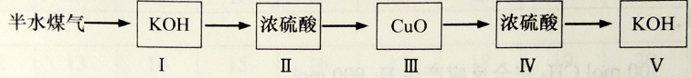

（2）除去半水煤气中的CO2（包括H2S）和H2O （3）IV

【解析】

试题分析：37.硫化氢能与重金属生成沉淀，所以将半水煤气样品通入硝酸铅（或硫酸铜）溶液中，出现黑

利用浓硫酸稀释产生的水蒸气，利用碱液吸收产生的二氧化碳，进而计算体积分数。所以流程为

。[来源:学&科&网]

（2）氢气还原氧化铜生成水蒸气，浓硫酸吸收水蒸气，所以该实验方案中，步骤Ⅳ可以确定半水煤气中H2的体积分数。

考点：考查水煤气中气体成分测定实验设计与探究。

八、（本题共9分）

异戊二烯是重要的有机化工原料，其结构简式为CH2=C(CH3)CH=CH2。

完成下列填空：

41．化合物X与异戊二烯具有相同的分子式，与Br/CCl4反应后得到3-甲基-1,1,2,2-四溴丁烷。X的结构简式为_______________。

42．异戊二烯的一种制备方法如下图所示：



A能发生的反应有___________。（填反应类型）

B的结构简式为______________。

43．设计一条由异戊二烯制得有机合成中间体的合成路线。

（合成路线常用的表示方式为：）

【答案】（本题共9分）

41．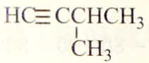

42.加成（还原）、氧化、聚合、取代（酯化）、消除反应； 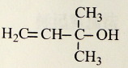

43.（合理即给分）

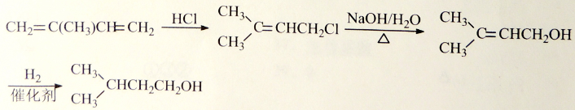

【解析】

试题分析：

41．由题意可知化合物X与异戊二烯的分子式相同，则X的分子式为：C6H10，X的不饱和度Ω=2；由X与Br2/CCl4发生加成反应产物为3-甲基-1,1,2,2-四溴丁烷，则X分子中存在碳碳三键，其结构简式为：CH≡CCH(CH3)2。故答案为：CH≡CCH(CH3)2。

42．A分子中存在碳碳双键能与H2O、X2、H2、HX等发生加成反应，与H2的加成反应也属于还原反应；能被酸性高锰酸钾溶液氧化而发生氧化反应；能发生加聚反应（聚合反应）。A分子中存在羟基能发生取代反应（酯化反应）和消除反应。将A与异戊二烯的结构简式对比可知，A首先与H2发生加成反应生成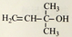，再发生消除反应即可得到异戊二烯，所以B的结构简式为：。故答案为：加成反应、还原反应、氧化反应、聚合（加聚）反应、取代（酯化）反应、消除反应；。

43．根据题意可知CH2=C(CH3)CH=CH2在一定条件下首先与HCl发生加成反应生成CH2=C(CH3)CH2CH2Cl；CH2=C(CH3)CH2CH2Cl在氢氧化钠溶液、加热条件下发生取代（水解）反应生成CH2=C(CH3)CH2CH2OH；CH2=C(CH3)CH2CH2OH在催化剂、加热条件下与H2发生加成反应即可生成CH3CH(CH3)CH2CH2OH。故答案为：

考点：考查有机反应类型、有机物官能团的性质、常见有机物的推断和合成途径的设计和方法。

九、（本题共13分）

M是聚合物胶黏剂、涂料等的单体，其一条合成路线如下（部分试剂及反应条件省略）：



完成下列填空：

44．反应①的反应类型是____________。反应④的反应条件是_____________。

45．除催化氧化法外，由A得到所需试剂为___________。

46．已知B能发生银镜反应。由反应②、反应③说明：在该条件下，_______________。

47．写出结构简式，C________________  D________________

48．D与1-丁醇反应的产物与氯乙烯共聚可提高聚合物性能，写出该共聚物的结构简式。_____________

49．写出一种满足下列条件的丁醛的同分异构体的结构简式。____________

①不含羰基 ②含有3种不同化学环境的氢原子

已知：双键碳上连有羟基的结构不稳定。

【答案】（本题共13分）

44.消除反应；浓硫酸，加热

45.银氨溶液，酸（合理即给分）

46.碳碳双键比羰基易还原（合理即给分）

47.CH2=CHCHO; 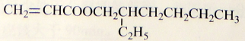

45．除催化氧化法外，由A得到还可以利用银氨溶液或新制氢氧化铜悬浊液等将醛基氧化成羧基，然后再酸化的方法。故答案为：银氨溶液，酸（其他合理答案亦可）。

46．化合物A（C8H14O）与H2发生加成反应生成B（C8H16O），由B能发生银镜反应，说明碳碳双键首先与H2加成，即碳碳双键比醛基（羰基）易还原。故答案为：碳碳双键比醛基（羰基）易还原（其他合理答案亦可）。

47．丙烯CH2=CHCH3在催化剂作用下被O氧化为C（分子式为C3H4O），结构简式为：CH2=CHCHO；CH2=CHCHO进一步被催化氧化生成D（分子式为C3H4O2），D的结构简式为：CH2=CHCOOH；Y的结构简式为CH3CH2CH2CH2CH(CH2CH3)CH2OH，D与Y在浓硫酸加热条件下发生酯化反应生成M，M的结构简式为：。故答案为：CH2=CHCHO；。

48．D为CH2=CHCOOH，与1-丁醇在浓硫酸加热条件下发生酯化反应生成CH2=CHCOOCH2CH2CH2CH3，CH2=CHCOOCH2CH2CH2CH3与氯乙烯发生加聚反应可生成高聚物：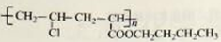（其他合理答案亦可）。故答案为：。

49．丁醛的结构简式为：CH3CH2CH2CHO，Ω=1，在其同分异构体中①不含羰基，说明分子

中含有碳碳双键，②含有3种不同化学环境的氢原子且双键碳上连有羟基的结构不稳定。则符合条件的结构简式为：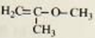（其他合理答案亦可）。

考点：考查有机物的合成途径的选择、有机物结构简式的书写方法。

十、（本题共14分）

CO2是重要的化工原料，也是应用广发的化工产品。CO2与过氧化钠或超氧化钾反应可产生氧气。

完成下列计算：

50．CO2通入氨水生成NH4HCO3，NH4HCO3很容易分解。2.00 mol NH4HCO3完全分解，分解产物经干燥后的体积为_________L(标准状况)。

51． 某H2中含有2.40 molCO2，该混合气体通入2.00 L NaOH溶液中，CO2被完全吸收。如果NaOH完全反应，该NaOH溶液的浓度为_______。

52．CO2和KO2有下列反应：

4KO2+2CO2→2K2CO3+3O2

4KO2+4CO2+2H2O→4KHCO3+3O2

若9 mol CO2在密封舱内和KO2反应后生成9 mol O2，则反应前密封舱内H2O的量应该是多少？列式计算。

53．甲烷和水蒸气反应的产物是合成甲醇的原料：CH4+H2OCO+3H2

已知：CO+2H2CH3OH CO2+3H2CH3OH+H2O

300 mol CH4完全反应后的产物中，加入100 mol CO2后合成甲醇。若获得甲醇350 mol，残留氢气120 mol，计算CO2的转化率。

【答案】（本题共14分）

50.89.6

51.2.4 mol/L≥c≥1.2 mol/L

52.

 n(H2O)=(9/6)×2=3(mol)

53.300 mol CH4完全反应产生H2 900mol

设CO2转化率为α，CO转化率为β

300β+100α=350 600β+300α=900-120

α=80%

或设CO2转化率为α 900−350×2−100α=120 α=80/100=80%

特殊情况：

（1）CO2+NaOH=NaHCO3，n(NaOH)= n(CO2)=2.40mol，则c(NaOH)==1.20mol/L；

（2）CO2+2NaOH=Na2CO3，n(NaOH)=2n(CO2)=4.80mol，则c(NaOH)==2.40mol/L；

综合（1）、（2）可知，NaOH溶液的浓度应该1.20mol/L≤c(NaOH)≤2.40mol/L。

52．法一：

依题意，9 mol CO2在密封舱内和KO2反应后生成9 mol O2，即n(CO2)∶n(O2)=1∶1，通过观察题给两个方程式可知，当把两个方程式相加时正好符合题目要求：

8KO2+6CO2+2H2O→2K2CO3+4KHCO3+6O2

所以有n(H2O)=n(CO2)=×9mol=3mol，即反应前密封舱内H2O的物质的量为3mol。

法二：

设反应前密封舱内H2O的物质的量为n

4KO2 + 4CO2 + 2H2O → 4KHCO3 + 3O2

2n n 1.5n

4KO2 + 2CO2 → 2K2CO3 + 3O2[来源:学科网ZXXK]

9-2n 1.5(9-2n)

根据题意生成氧气9mol，所以有1.5n+ 1.5(9-2n)=9mol，解得n=3mol，即反应前密封舱内

H2O的物质的量为3mol。

53．

法一：

CH4 + H2O → CO + 3H2

300mol 300mol 900mol

设CO2的转化率为α，CO的转化率为β

CO + 2H2 → CH3OH CO2 + 3H2 → CH3OH + H2O

300βmol 600βmol 300βmol 100αmol 300αmol 100αmol

根据题意，共生成350mol甲醇，所以有300βmol+100αmol=350mol-------①式

根据题意，反应后残留氢气120mol，则实际参加反应的氢气为900mol-350mol，所以有

600βmol+300αmol=900mol-350mol--------②式

由①②式可得α=0.8，即设CO2的转化率为80%。

法二：

在合成甲醇的反应中，氢元素在生成物中有两种存在形式，一是存在于甲醇中，二是存在于水中，设CO2的转化率为α

考点：根据化学方程式的计算；物质的量、气体体积、物质的量浓度的转化关系；极值思想、守恒思想的运用。